Smernice za ročno normalizacijo Janes Norm 3.0
Jakob Lenardič in Darja Fišer
Inštitut za novejšo zgodovino

1. Cilj in smernice 1
2. Težavni/posebni primeri 2
2.1. Velike začetnice 2
2.2. Variantnost zapisa 3
2.3. Obrazila 4
2.4. Tujejezične prvine 5
2.5. Okrajšave 5
2.6. Posebni oblikoskladenjski primeri 6
3. Referenčni viri 7
3.1. Splošni referenčni viri 7
3.2. Korpus JANES 7
3.3. Korpus JANES-Norm 9
4. Reference 10

Cilj in smernice
Pričujoče smernice temeljijo na smernicah Čibej et al. (2016: 4–8) in jih tudi nadgrajujejo.
Normalizacija predvsem vključuje sledeče:
- Popravljanje zatipkov in variantnih zapisov obrazil
polgledal → pogledal
knižnica → knjižnica
hodu → hodil
- Normalizacija šumnikov
macka → mačka
- Popravljanje velikih začetnic pri lastnih imenih
jankovic → Janković
- Normalizacija medmetov v dve ponovitvi zlogov
hahahahaha → haha
Ponovljene črke skrajšamo na največ tri ponovitve
grr → grr, grrr → grrr, grrrr → grrr; vendar hahhaaahaa → haha
- Polnopomenske besede s ponovljenimi črkami skrajšamo na nepodaljšano različico
Mooojcaaa → Mojca
Glavno načelo normalizacije je, da normaliziramo zgolj na nivoju besedišča, kar pomeni, da:
- ne spreminjamo skladenjskih razmerij (npr. nestandardne rabe tožilnika v skladenjskem okolju zanikanja ne popravljamo)
ne uporabljam rodilnik
- ne spreminjamo izbora besed, kar pomeni, da besede ne zamenjujemo s knjižnimi sopomenkami
pocahnu → pocahnal in ne *označil
pofarbat → pofarbati in ne *pobarvati
pucajne → pucanje in ne *čiščenje
cajt → cajt in ne *čas
špegu → špegel in ne *ogledalo
- ne spreminjamo napačne stave ločil
- Ključnikov (heštegov), uporabniških imen, emotikonov, emojijev in elips ne normaliziramo
#lepa-drevesa, @janez, :))), 😀, pi***
- Besed, za katere ni mogoče ugotoviti, ali je normalizacija potrebna, ne normaliziramo.
Vcerajsnji problem je resen → resen
- Besednih zvez z nesklonljivim levim prilastkom ne normaliziramo z vezajem:
SD kartica → SD kartica in ne *SD-kartica

Težavni/posebni primeri

Velike začetnice
    - Prvo besedo v stavku normaliziramo z veliko začetnico samo, če je lastno ime:
biden je Ameriški predsednik → Biden je ameriški predsednik
    - V ostalih primerih začetnice na začetku stavka ne spreminjamo:
Šel je v ljubljano → Šel je v Ljubljano
šel je v ljubljano → šel je v Ljubljano
ljubljana je lepa → Ljubljana je lepa
    - Vendar, če je prva beseda v stavku kapitalizirana in jo je treba normalizirati (in ne gre za lastno ime), ji pripišemo normalizirano oznako z malo začetnico
Zlo je bedno tuki → zelo je bedno tukaj.
    - Če pri večbesednih lastnih imenih ne moremo ugotoviti, ali se vsi elementi pišejo z veliko začetnico, dvoumne pustimo pri miru:
pr’Kovac → pri Kovaču
    - Zapisov z velikimi črkami (ZASTONJ, SREČNO) ne popravljamo, razen če gre za lastno ime ("DUNAJ" → "Dunaj") ali pa besedo na začetku stavka, ki jo je treba normalizirati ("VIDM DA SI PAMETEN" – "vidim DA SI PAMETEN").

Variantnost zapisa
    - Nestandardne besede, ki imajo več kot eno interpretacijo, razdvoumimo s pomočjo sobesedila

k → ker, ki, ko
ko → ko, kot
Če to ni mogoče, jih ne normaliziramo.
    - Narečne različice nikalnic normaliziramo v ne.
nej, nje → ne
    - Besedam, ki nimajo standardne ustreznice, a se zapisujejo v več variantah, kot normalizirano obliko pripišemo najpogostejšo različico v korpusu, gl. tudi razdelek 4.
fouš, fauš, favš → fouš, ki je v celotnem JANES korpusu najpogostejša različica
ornk, orng, orenk, oreng → ornk, ki je najpogostejša
armeja, armija → armija, ki je najpogostejša
fertik, fertig → fertik
frej, fraj → fraj
cajtng, cajteng, cajtung → cajtng
podkast, podkest → podkast
auspuh, avspuh → auspuh
taužent, taužnt, tavžent, tavžnt → tavžent
džoint, džojnt, đoint, đojnt → džoint
oštija, oštja → oštja
kelner, kelnar → kelnar
    - Pri nekaterih nestandardnih besedah si obliko v standardni slovenščini sicer lahko zamislimo, a ni v uporabi. V takšnih primerih besede ne normaliziramo v namišljeno standardno obliko
krigl → *krigelj
reglc → *regelc / *regeljc
Prešerc → *Prešerec
    - Glagole z variantnim zapisom predpone z-iz, z-za ipd. normaliziramo v najbližjo obliko:
je zgledu → je zgledal
sm zvedu → sem zvedel
je izgubla → je izgubila
se mi je zluštal → se mi je zluštalo
    - Nestandardnih vidskih predpon, kot je z- v zinštalirati ali s- v sfotošopati, ne odstranjujemo
    - Nestandardni zapis predloga u normaliziramo v v
Velbek bo pršu u arsenal → Velbek bo prišel v Arsenal
    - V primeru dvojnic dopuščamo obe obliki
bojo → bojo
bodo → bodo

Obrazila
    - Nestandardna obrazila normaliziramo v standardna
na Ptuji → na Ptuju
se spomne → se spomni
    - Nestandardna obrazila, ki tvorijo novo besedno vrsto iz besedotvorne podstave, ne normaliziramo
Včer je snegovalo → Včeraj je snegovalo in ne *Včeraj je snežilo
    - Napačno rabljene nedoločnike in namenilnike popravljamo.
šla je pogledati → šla je pogledat
    - Akronime, ki imajo obrazila pripisana ali ločena na nestandarden način, normaliziramo z vezajem
KUDu → KUD-u
tv.ju → tv-ju

Tujejezične prvine
    - Tujejezične besede, ki so se poslovenile po zapisu, obravnavamo kot druge variantne nestandardnih besed
knekšna → konekšna
mučas hvalas → mučas hvala
    - Pregibane tujejezične besede, ki ohranjajo elemente izvornega zapisa (torej niso v celoti fonetično zapisane), normaliziramo v najpogostejšo med različicami s tujimi prvinami zapisa v korpusu JANES.
sherati → sherati in ne *šerati
fittnessa → fitnessa in ne *fitnes
pogoogglati → pogooglati ne *poguglati
    - Tujejezične prvine, ki so zapisane citatno, pustimo pri miru.
share, like
    - Zatipkane (chessburger) normaliziramo v standardne ustreznice
chessburger → cheeseburger
    - Pri normalizaciji pregibanih tujih lastnih imen se držimo Slovenskega pravopisa
Godoja → Godota
    - Napačno zapisana lastna imena popravljamo
Tweeter → Twitter

Okrajšave
    - Normaliziramo le očitne okrajšave, in sicer z dodajanjem pike
devalv → devalv.
oz → oz.
    - Okrajšave, ki vsebujejo cifre, normaliziramo v njihove standardne ustreznice
ju3 → jutri
gr8 → great
    - Tujejezičnim okrajšavam tipa thx, srsly kot normalizirano obliko pripišemo najpogostejšo obliko v korpusu JANES
thx → tnx; glej tukaj
plz → pls; glej tukaj
    - Slovenske besede, ki so zapisane s tujimi črkami, normaliziramo v različico, ki je zapisana v skladu s splošno veljavnim standardom
faxom → faksom
qrba → kurba

Posebni oblikoskladenjski primeri
    - Ne normaliziramo napačne rabe predlogov s/z, besede en, glagolov moči/morati, rabiti/potrebovati ipd.
z slonom
en je reku
tu bi se mogla strinjat
danes ne rabim laptopa
    - Napačne rabe sklona ne normaliziramo, kadar ne gre za nestandardno obrazilo, temveč za napako na ravni skladnje:
ne uporabljam rodilnik
z 240 milijonov
a to je zdej klasika v starim firmam
    - Pri pogostih besedah pol, kok/kolk, tok/tolk, tko upoštevamo naslednje normalizacije:
pol → potem
štajerski te → potem
kok / kolk → koliko
tok / tolk → toliko
tko → tako
    - Prekmurski večpomenski besedi ge in ka normaliziramo glede na kontekst; ge namreč lahko ustreza besedam jaz, kjer in kje , medtem ko ka lahko ustreza besedam kaj, kar, da in ker.
    - Pri zaimkih in prislovih s členico le (npr. tale, tele, tule, tukajle) členico upoštevamo tudi v normalizirani obliki
tehle → tehle
tukile → tukajle
tle → tule
    - Pri akronimih pustimo izvorno kapitalizacijo ne glede na to, ali so pisani z velikimi, malimi ali mešanimi črkami
rt, RT, Lp, lp, LP
    - Izjema so akronimi, ki so v celoti pisani z malimi črkami in so rabljeni kot lastno ime. Te pišemo z veliko začetnico
Pridi v kud → Pridi v Kud
    - Nepopolno zapisanih simbolov ne popravljamo (38 C → 38 C, ne 38 °C)

Referenčni viri

Splošni referenčni viri
Normalizacija po definiciji predpostavlja neko normo, ki ji želimo približati nestandardno besedo. V večini primerov bo jasno, kakšno obliko naj ima normalizirana beseda, v ostalih primerih pa uporabimo referenčne vire, ki nam pomagajo pri odločitvi:

- Spletni portal Fran, predvsem SSKJ in Pravopis;
- Leksikon SloLeks 2.0, predvsem za pregibanje
- Referenčni korpus Gigafida 2.0, ki je na voljo bodisi preko konkordančnika CVJT bodisi preko konkordančnika noSketch Engine (ki nudi naprednejše iskalne možnosti)
Če je beseda redka, uporabimo kot referenčni vir korpus JANES in korpus JANES-Norm, ki sta opisana v sledečih razdelkih.

Korpus JANES
V korpusu JANES, ki je dostopen preko konkordančnika noSketch Engine, moremo preverjati dejansko rabo nestandardne spletne slovenščine. Preverba v tem korpusu je zlasti primerna za normalizacijo, pri kateri se moramo odločiti med več možnimi variantami zapisa in izbrati najpogostejšo različico.

Pri tem je dobro poznati nekaj regularnih izrazov za iskanje po korpusu:
- katerikoli znak: . npr. iskalni niz l.pa prepozna variante lipa, lepa, lopa
- poljubno število katerega koli znaka: .* npr. fant.* prepozna fant, fantje, fantoviščina itd.
- skupine znakov: […] npr. [fgm]iga prepozna {figa, giga, miga}
- poljubni znak: ? npr. ore?nk prepozna {orenk, ornk}
- ponavljanje: {n,m} npr. a{2,5} prepozna {aa, aaa, aaaa, aaaaa}
Recimo, da moramo normalizirati besedo oreng (v prislovnem pomenu “zelo”), ki se pojavlja v tvitu Če pa hočeš orng zakomplicirati, si izmisliš svoje številčne vrednosti za črke. V dejanski rabi (torej, v korpusu JANES) se izkaže, da je ta beseda zapisana v več različicah: orenk, orng, ornk in oreng. Da ugotovimo, katera varianta je najpogostejša, lahko v iskalni niz pri Word form zapišemo sledeče:
ore?n[kg]
Z znakom ? opredelimo, da je črka e poljubna, z oglatima oklepajema pa določimo, da je zadnja črka v besedi bodisi k bodisi g. Klikni tukaj za rezultate s tem iskalnim nizom.
Do najpogostejše različice pridemo z uporabo funkcije Frequency, ki se nahaja v navpičnem modrem traku na levi strani konkordančnika: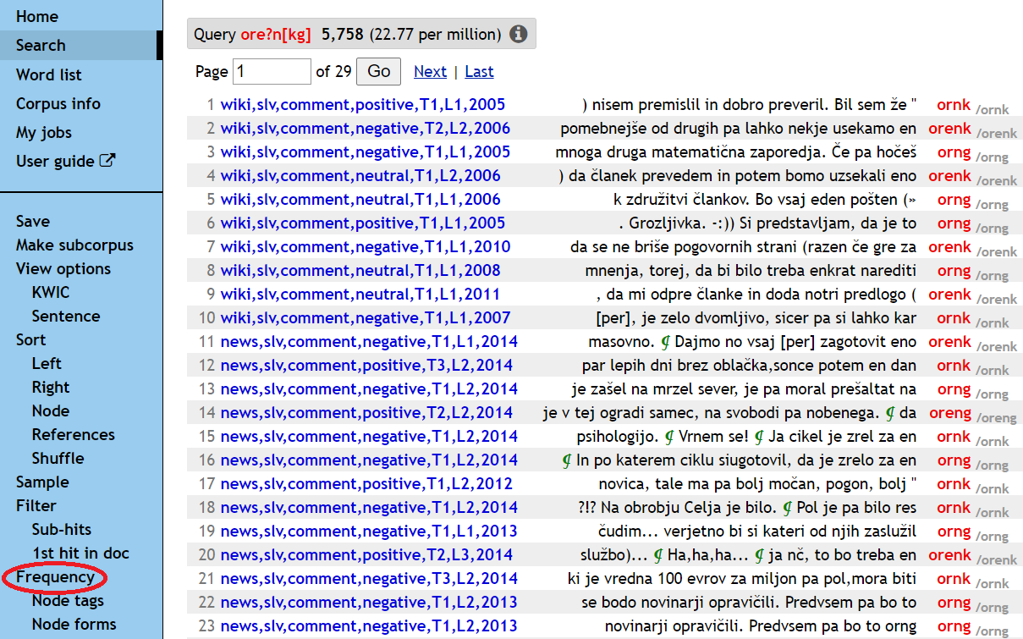
S klikom na “Make frequency list” dobimo frekvenčni seznam, ki kaže, da je različica ornk najpogostejša. Nasvet: kot frekvenčni atribut izberemo “word (lowercase)”, s čimer se izognemo, da konkordančnik posebej navaja frekvence za različno kapitalizirane variante istih besednih oblik.

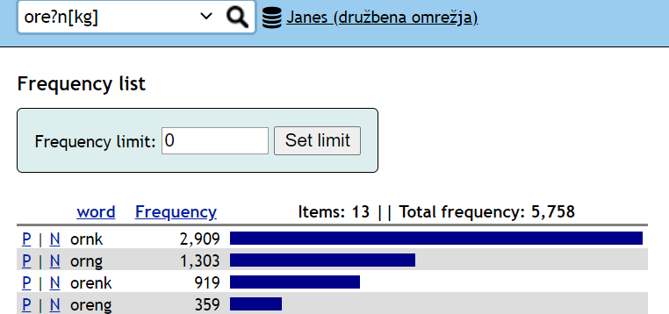
Podobno smo preverjali različice thx/tnx/thnx (z iskalnim nizom t[hn]n?x) ter pls/plz (z iskalnim nizom pl[sz]).

Korpus JANES-Norm
Janes-Norm vsebuje besedila družbenih omrežij, ki so bila ročno normalizirana v prvotnem projektu JANES (2014--2017), in je tako predhodnik korpusa besedil, ki jih normaliziramo v trenutni kampanji. V korpusu lahko preverimo, kako so bile besede ročno normalizirane v pretekli kampanji označevanja. Janes-Norm je torej primeren referenčni vir za normalizacijo težavnejših zgledov.

Zgled uporabe JANES-Norm kot referenčni vir za trenutno kampanjo
V korpusu Janes-Norm so besedila označena glede na tehnično standardnost, pri čemer so besedila z oznako T3 smatrana kot tehnično nestandardna (kar predvsem vključuje izpust šumnikov in nestandardno stavo ločil), besedila z oznako T1 pa tehnično standardna, ter glede na lingvistično standardnost, pri čemer so besedila z oznako L3 smatrana kot lingvistično nestandardna (veliko število nestandardnih besed v enem stavku), L1 pa lingvistično standardna (malo število nestandardnih besed v stavku).

Recimo, da nas zanima, kako so vse besede normalizirane v tem korpusu, zlasti v manj standardnih besedil. V Word Form pod Query Type zapišemo sledeči iskalni niz

.*
Z njim določimo, da korpus išče za pojavnice, ki vsebujejo katerikoli znak, ki se lahko v pojavnici poljubno ponavlja; z drugimi besedami, konkordančnik išče za katerokoli besedo. V Text Types izberemo možnost T3 pod TECHNICAL STANDARDNESS ter možnost L3 pod LINGUISTIC STANDARDNESS.

Konkordance, ki jih vrne gornji iskalni niz, lahko opremimo z vizualizacijo strukturalnih atributov/metapodatkov, ki so v korpusu dodeljeni posamezni pojavnici (npr. njena lema, oblikoskladenjske lastnosti ter, kar je ključno, normalizirana oblika).

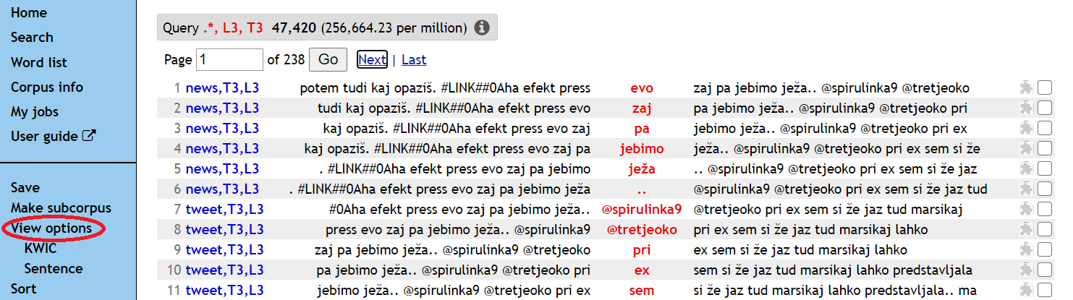

S klikom na View options lahko izberemo atribut norm; s tem dosežemo, da je pod vsako rdeče odebeljeno pojavnico (ti. KWIC, “KeyWord In Context; se pravi, pojavnice, ki jih vrne prvotni iskalni niz) v sivem zapisana njena normalizirana oblika:
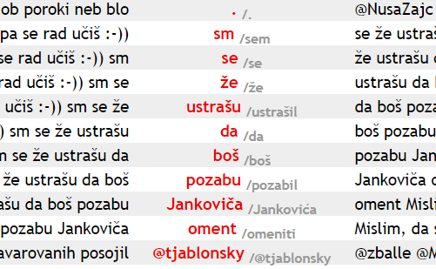
Tukaj mdr. vidimo, da je nestandardno zapisana beseda sm normalizirana v sem, ustrašu v ustrašil ter Jankoviča v Jankovića, oment v ustrezno nedoločniško obliko omeniti. Vidimo tudi, da vezni glagol sm v normalizirani obliki ni kapitaliziran (čeprav je prva beseda v povedi), kar je v skladu s pravili za normalizacijo velikih začetnic (glej razdelek 3.1).

Reference
Jaka Čibej – Špela Arhar Holdt – Tomaž Erjavec – Darja Fišer – Katja Zupan. Smernice za označevanje računalniško posredovane komunikacije: tokenizacija, stavčna segmentacija, lematizacija in oblikoskladenjsko označevanje v1.0. Na spletu (2016). https://nl.ijs.si/janes/wp-content/uploads/2014/09/Janes-smernice-v1.0.pdf.

Akronime razumemo kot besede, sestavljene iz prvih črk večbesednih zvez (lep pozdrav - lp) oziroma iz izbranih črk daljše besede (retweet - rt).
V primeru pregibnih besednih vrst namesto z Word Form raje iščemo z Lemma.
Alternativno, vse variante bi lahko tudi upoštevali z iskalnim nizom orenk|oreng|orng|ornk, kjer navpičnica | ustreza operaciji disjunkcije. Različica tega ukaza v iskalnem jeziku CQL je [word = “orenk|oreng|orng|ornk”]

